
МИНОБРНАУКИ РОССИИ
Федеральное государственное бюджетное образовательное учреждение
высшего образования
«МИРЭА − Российский технологический университет»
РТУ МИРЭА
Институт информационных технологий (ИИТ)
Кафедра практической и прикладной информатики (ППИ)

ОТЧЕТ ПО ПРАКТИЧЕСКОЙ РАБОТЕ
по дисциплине «Моделирование бизнес-процессов»

Практическое занятие № 13

Студент группы ИНБО-01-17 | ИНБО-10-23, Рассохин Е.С. | (подпись)
Преподаватель | Леонов Д.А. | (подпись)
Отчет представлен | «22» октября 2025г.

Москва 2025 г.
Цель занятия:
Отработка применения типизации событий и элемента «Задача», а также маркеров действий при создании моделей процессов в методологии BPMN.
Постановка задачи:
На основе выданного варианта:
а) сформировать текстовое описание бизнес-процесса;
б) построить бизнес-процесс в нотации BPMN;
в) подготовить презентацию для публичной защиты бизнес-процесса, защитить полученную модель.
Выполнение работы:
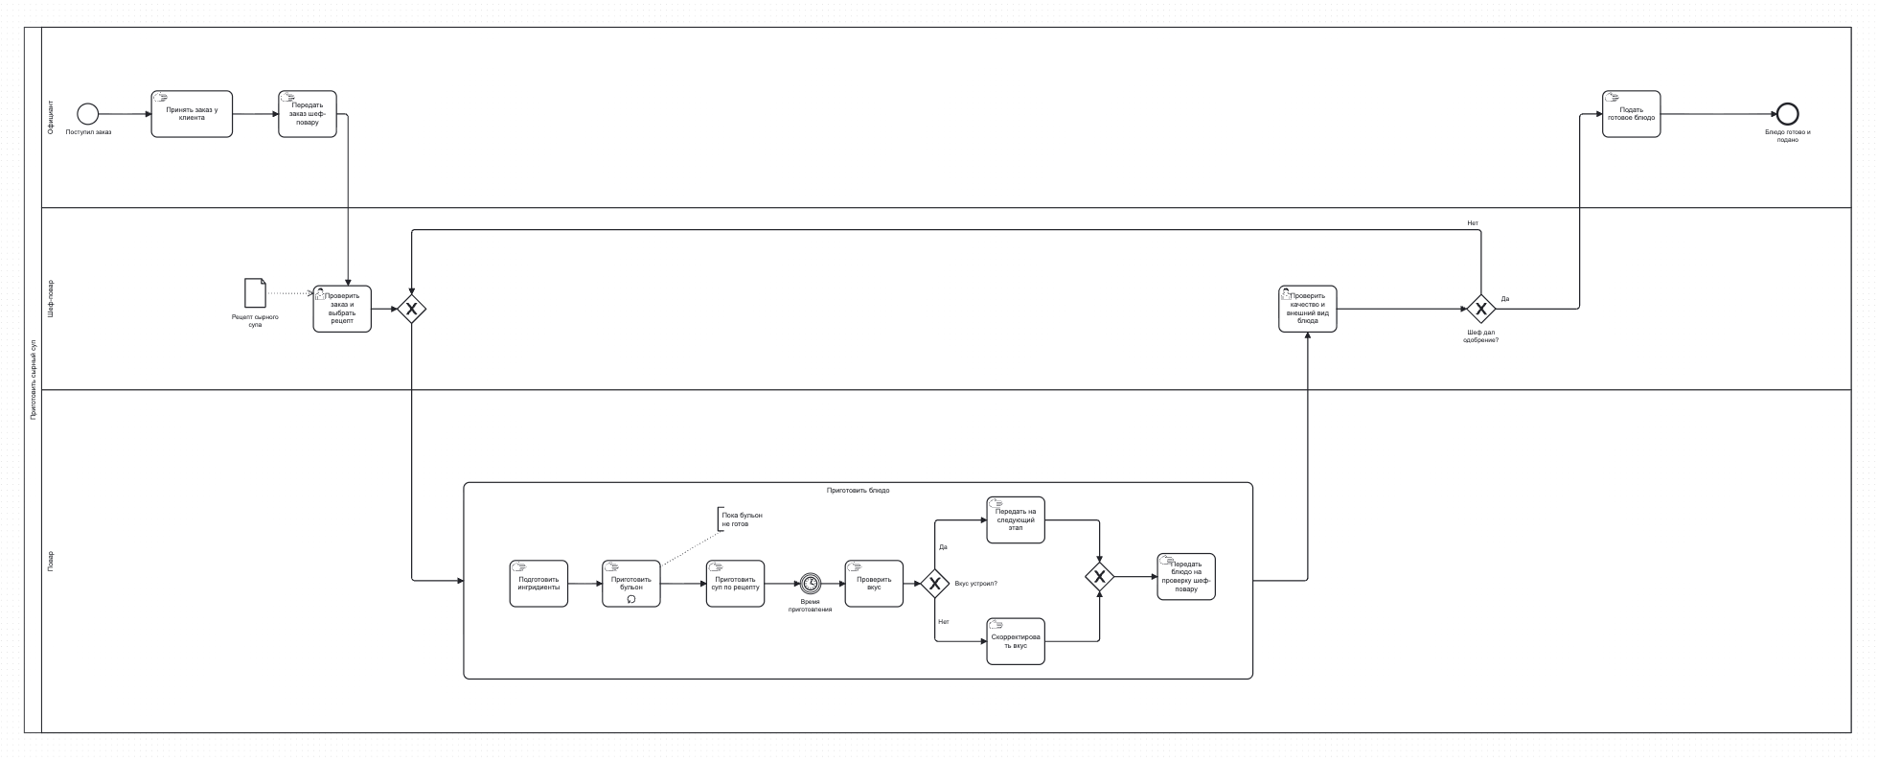
Рисунок 1 - Процесс «Приготовление сырного супа»
Текстовое описание

Цель процесса
Выполнение индивидуального заказа клиента — от момента поступления заказа до подачи готового блюда.

Пулы
Процесс разделён на следующие треки: официант, шеф-повар, повар.

Инициирующее событие:
Поступил заказ — стартовое событие, инициирующее выполнение процесса.

Роль: Официант
Принять заказ у клиента.
Официант получает информацию о заказе и уточняет детали.
Передать заказ шеф-повару.
Заказ передаётся на кухню для обработки и начала приготовления.
Подать готовое блюдо клиенту.
Готовый заказ подается клиенту.

Роль: Шеф-повар
Проверить заказ и выбрать рецепт.
На основе заказа выбирается подходящий рецепт.
Артефакт: «Рецепт выбранного блюда».
Проверить качество и внешний вид блюда
Проверяется качество приготовленного блюда.

Роль: Повар
Подпроцесс «Приготовить блюдо».
Подпроцесс развёрнут и включает следующие этапы:
Подготовить ингредиенты;
Приготовить бульон;
Приготовить блюдо по рецепту;
Проверить вкус.
Шлюз: вкус устроил?
Если нет, выполняется задача «Скорректировать вкус».
Если да, процесс продолжается.

Завершающее событие:
Блюдо готово и подано клиенту.
Процесс считается завершённым.
Результат работы: Построенные и сохраненные в файле текстового формата текстовое описание бизнес-процесса, модели бизнес-процесса, презентация бизнес-процесса, представленные преподавателю в конце практического занятия в виде отчета. Студентам также рекомендуется сохранить файл с процессом в формате png для дальнейшей работы с ним на другом практическом занятии.

Список использованных источников и литературы:
1. Моделирование бизнес-процессов [Электронный ресурс]: учебное пособие / Ю. В. Кириллина, И. А. Семичастнов. — М.: РТУ МИРЭА, 2022.
2. Кириллина Ю. В., Черняускас В. В., Леонов Д. А., Лентяева Т. В. Моделирование бизнес-процессов [Электронный ресурс]:рабочая тетрадь. — М.: РТУ МИРЭА, 2023.
3. Моделирование бизнес-процессов: учебник и практикум для академического бакалавриата / О.И. Долганова, Е.В. Виноградова, А.М. Лобанова; под ред. О.И. Долгановой — М.: Издательство Юрайт, 2020 — 289 с. — Серия: Бакалавр. Академический курс

